 [Diterjemahkan dari bahasa Inggris ke bahasa Indonesia - www.onlinedoctranslator.com](https://www.onlinedoctranslator.com/id/?utm_source=onlinedoctranslator&utm_medium=docx&utm_campaign=attribution" \o "Doc Translator - www.onlinedoctranslator.com)



Lab - Cari Pembaruan Firmware BIOS atau UEFI

# Perkenalan

Di lab ini, Anda akan mengidentifikasi versi BIOS atau UEFI saat ini, lalu mencari berkas pembaruan BIOS atau UEFI.

# Peralatan yang Direkomendasikan

* Komputer kelas dengan sistem operasi terpasang
* Akses internet

# Instruksi

**Langkah 1: Boot komputer Anda.**

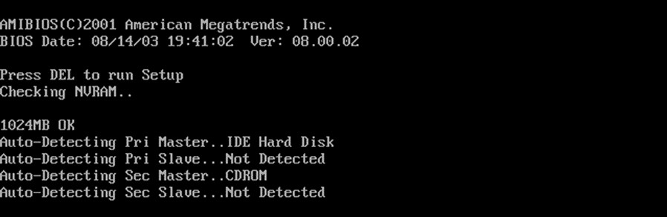Selama POST, informasi BIOS ditampilkan di layar untuk waktu yang singkat.

Jangan masuk ke Windows. Pertanyaan:

Tombol atau kombinasi tombol apa yang digunakan untuk menjalankan Setup di komputer Anda?

Tekan tombol F2 saat laptop dinyalakan untuk masuk ke BIOS Setup.

# Langkah 2: Nyalakan ulang komputer Anda dan masuk ke Setup.

Layar BIOS Setup Utility atau UEFI akan muncul. Pertanyaan:

Siapakah produsen BIOS?

## American Megatrends Inc. (AMI)

Versi BIOS mana yang terinstal di komputer Anda?

## BIOS untuk Lenovo V14 Gen 2 adalah GGCN49WW.

**Lab - Cari Pembaruan Firmware BIOS atau UEFI**

# Langkah 3: Cari di Internet untuk menemukan versi BIOS terkini untuk motherboard.

Gunakan informasi dari langkah sebelumnya untuk mencari di internet versi BIOS terbaru untuk motherboard komputer Anda. Layar berikut adalah contoh jenis informasi yang akan Anda cari untuk menjawab pertanyaan-pertanyaan di bawah ini.

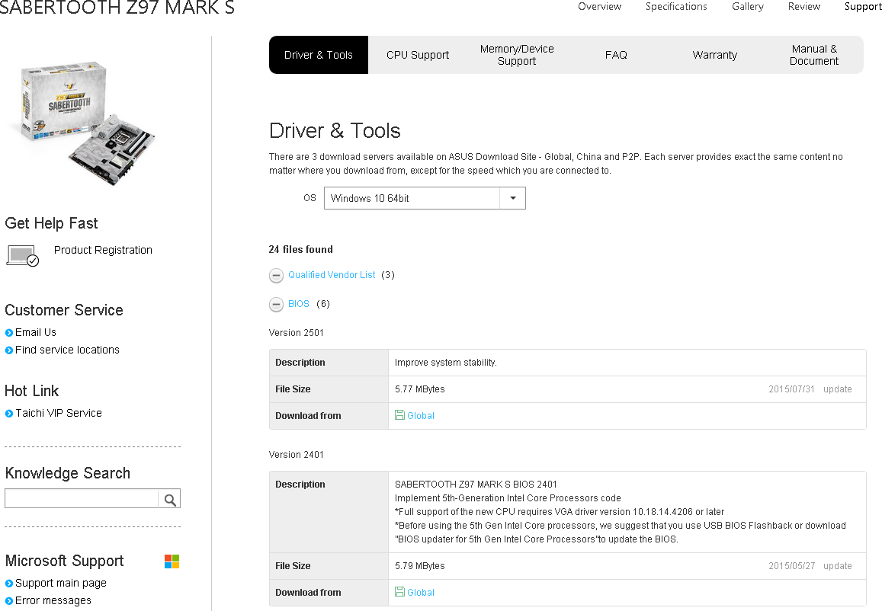

**Peringatan:**Jangan perbarui BIOS Anda saat ini. Pertanyaan:

Versi BIOS apa yang tersedia saat ini untuk motherboard?

## GGCN49WW (V2.09).

Fitur apa saja, jika ada, yang ditambahkan ke versi BIOS baru?

Peningkatan stabilitas sistem dan kompatibilitas perangkat keras.

Dukungan tambahan untuk prosesor Intel generasi ke-11.

Optimasi performa kipas dan daya.

Perubahan apa, jika ada, yang telah dilakukan pada versi BIOS baru untuk memperbaiki masalah?

## Memperbaiki ketidakstabilan saat menggunakan memori DDR4 tertentu.

Apa petunjuk untuk memperbarui versi BIOS yang baru?

Unduh file BIOS terbaru dari situs resmi Lenovo:

https://support.lenovo.com

(cari model: V14 G2-ITL).

Jalankan file installer BIOS (biasanya bernama BIOS Setup.exe) sebagai Administrator.

Pastikan adaptor daya tersambung dan baterai terisi minimal 30%.

Ikuti petunjuk di layar dan jangan matikan laptop selama proses update.

Setelah selesai, laptop akan restart otomatis dengan versi BIOS terbaru..